? September 2023 Rævebakken Challenge Trail (ca. 6 km) Området omkring Rævebakken Greve
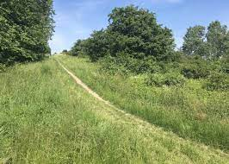
Det bliver helt ude i skoven, når Greve Trims egne trail-connaisseurs aka Henrik Berthelsen og Bruno Gross har lagt sig i spidsen for et bud på et trailløb, så vi kan få forbrændt lidt af de overflødige sommerferiekilo af. Og med en rute der bla. inkluderer flere turer op ad den berygtede Rævebakke, så lover de, at vi nok skal få vores sag for.
Greve Trim sørger naturligvis for at hygge om jer med god karma i Start/Målområdet med både forplejning og god stemning på soundboksen.
Så vinterdækkene skal tidligt ud af garagen i år, så du er sikker på at stå ordentligt fast, når du suser op og ned ad Rævebakken og rundt på de andre knoldede skovstier i de omkringliggende områder.
Tilmelding: Info Følger Pris: Info følger.

